Dem Reich Gottes auf der Spur VI – Die Stillung des Seesturms (Mk 4,35-41)
von „Die Reli-Lehrer“ (https://www.youtube.com/watch?v=mQj8ThEC4Bg) - E-Niveau

1. Möglichkeiten der Wunderdeutung
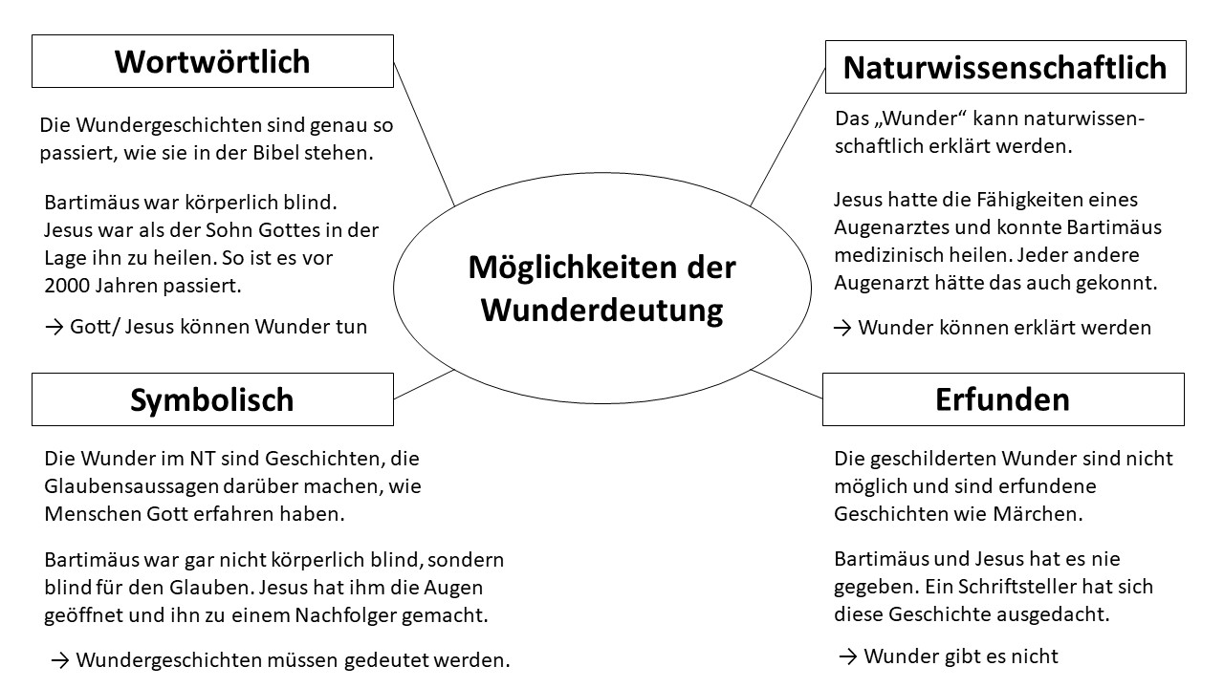
a) Ordne die vier Personen aus dem Video den Möglichkeiten der Wunderdeutung zu und begründe deine Meinung!

b) Versuche selbst eine wortwörtliche, naturwissenschaftliche, symbolische Deutung oder eine Deutung der Geschichte der „Stillung des Sturms“ zu formulieren.
c) Welche Auslegungsart erscheint dir persönlich am Wahrscheinlichsten?

2. Interview
Wähle eine der Personen aus dem Bild aus und schreibe ein Interview mit ihr als Dialog auf.


Lena Eisenmann/ Lisa Widmaier
3. Lied „Leuchtturm“
a) Höre dir das Lied „Leuchtturm“ an.
b) Welche Textpassagen passen zu der Geschichte der Sturmstillung?
__________________________________________________________________________________
__________________________________________________________________________________
__________________________________________________________________________________
__________________________________________________________________________________
__________________________________________________________________________________
__________________________________________________________________________________
c) Wie lässt sich durch das Lied die Geschichte der Sturmstillung interpretieren?

4. Reich Gottes Insel
Welche Aussage macht die Geschichte „Die Stillung des Sturms“ für das Reich Gottes?
Dem Reich Gottes auf der Spur VI – Die Stillung des Seesturms (Mk 4,35-41)
von „Die Reli-Lehrer“ (https://www.youtube.com/watch?v=mQj8ThEC4Bg) - M-Niveau

1. Möglichkeiten der Wunderdeutung
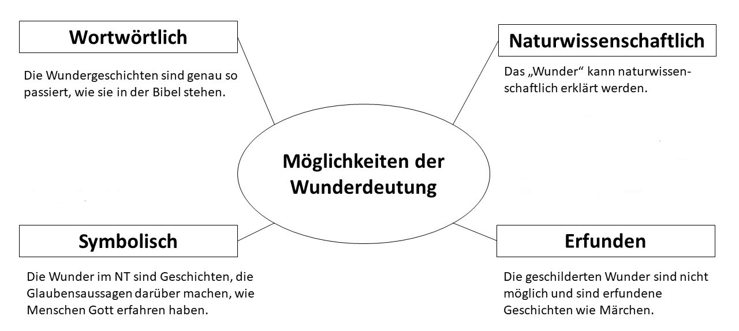
a) Ordne die folgenden Aussagen den verschiedenen Deutungsmöglichkeiten zu!
I. Die Geschichte ist übertragen zu verstehen, dass Gott in den Stürmen unseres Lebens bei uns ist und uns in Situationen der Not hilft.
II. Jesus als der Sohn Gottes hat die Macht über die Natur. Deshalb hat er auch den Sturm gestillt, so wie es in der Bibel geschrieben steht
III. Es ist unmöglich, dass Jemand einen Sturm einfach so aufhören lassen kann. Das hat sich einer ausgedacht, um eine schöne Geschichte zu erzählen.
IV. Für die Sturmstillung, die in der Bibel beschrieben wird, gibt es eine ganz natürliche Erklärung. Auf dem See Genesareth gab es Fallwinde, die ganz plötzlich auftreten und wieder verschwinden können. In der Zeit, in der die Jünger Jesus weckten, hat sich der Sturm gelegt.
b) Welche Auslegungsart erscheint dir persönlich am Wahrscheinlichsten?
c) Ordne die Aussagen der Personen aus dem Video den Auslegungsarten zu!

Erfunden
Symbolisch
Naturwissen-
schaftlich
Wortwörtlich

Naturwissenschaftlich
Erfunden
Symbolisch
2. Interview
Wähle eine der Personen aus dem Bild aus und schreibe Fragen auf, die du ihr gerne stellen möchtest. Suche dir eine andere (reale) Person und stelle ihr diese Fragen.


Lena Eisenmann/ Lisa Widmaier
3. Lied „Leuchtturm“
a) Höre dir das Lied „Leuchtturm“ an.
b) Welche Textpassagen passen zu der Geschichte der Sturmstillung?

4. Reich Gottes Insel
Welche Aussage macht die Geschichte „Die Stillung des Sturms“ für das Reich Gottes?
Dem Reich Gottes auf der Spur VI – Die Stillung des Seesturms (Mk 4,35-41)
von „Die Reli-Lehrer“ (https://www.youtube.com/watch?v=mQj8ThEC4Bg) - G-Niveau

1. Nacherzählen der Geschichte

a) Erzähle die Geschichte der Sturmstillung nach.
Lena Eisenmann/ Lisa Widmaier

b) Was sagt diese Geschichte deiner Meinung nach aus?

2. Interview
Stell dir vor, du wärst eine der Personen auf dem Bild.
Welche Person wärst du? Kreuze sie an.
Zeichne eine Gedankenblase und schreibe hinein was die Person (=du) in dieser Situation denkt.


Lena Eisenmann/ Lisa Widmaier
3. Lied „Leuchtturm“
a) Höre dir das Lied „Leuchtturm“ an.
b) Welche Textpassagen passen deiner Meinung nach zu der Geschichte der Sturmstillung?

- Wenn ich falle, bist du doch hier.
- Du bist mein Halt in der rauen See.
- Deine Liebe trägt mich durch.
- Sei mein Licht!
- Sicher bringst du mich bis ans Land.
- Ich fürcht nicht, was die Zukunft bringt.
- Und du führst uns durch den Sturm.
- Nichts strahlt heller.

4. Reich Gottes Insel
Welche Aussage macht die Geschichte „Die Stillung des Sturms“ für das Reich Gottes?

Originaltitel: My Lighthouse, Text & Melodie: Rend Collective, Dt. Text: Klaus Göttler, Arrangement: Albert Frey, © 2013 Thankyou Music Für D, A, CH: SCM Hänssler, Holzgerlingen è LC07224 SCM Hänssler, Holzgerlingen //https://www.scm-shop.de/feiert-jesus-21-6244890.html
Originaltitel: My Lighthouse, Text & Melodie: Rend Collective, Dt. Text: Klaus Göttler, Arrangement: Albert Frey, © 2013 Thankyou Music Für D, A, CH: SCM Hänssler, Holzgerlingen è LC07224 SCM Hänssler, Holzgerlingen //https://www.scm-shop.de/feiert-jesus-21-6244890.html
Originaltitel: My Lighthouse, Text & Melodie: Rend Collective, Dt. Text: Klaus Göttler, Arrangement: Albert Frey, © 2013 Thankyou Music Für D, A, CH: SCM Hänssler, Holzgerlingen è LC07224 SCM Hänssler, Holzgerlingen //https://www.scm-shop.de/feiert-jesus-21-6244890.html

